ИНФОРМАЦИОННОЕ СООБЩЕНИЕ
обэвакуации и передаче на хранениена специализированную стоянкутранспортного средства
Администрация города Ульяновска сообщает об эвакуации транспортного средства марки ВАЗ,без государственного регистрационного знака, расположенного по адресу: г.Ульяновск, ул. Бебеля, д. 17 в связи с тем, что указанное транспортное средство имеет признаки брошенного, бесхозяйного, разукомплектованного.
Процедура эвакуации проведена соответствии с Порядком выявления, эвакуации и хранения брошенных, бесхозяйных, разукомплектованных транспортных средств на территории муниципального образования «город Ульяновск», утверждённым постановлением администрации города Ульяновска от 19.06.2017 № 1505.
Транспортное средство передано на хранениена специализированную стоянку.
Телефон для справок: 8 (8422) 41-06-96.
Адрес: 432000, г. Ульяновск, ул. Кузнецова, д. 7.

«18» марта 2024 года

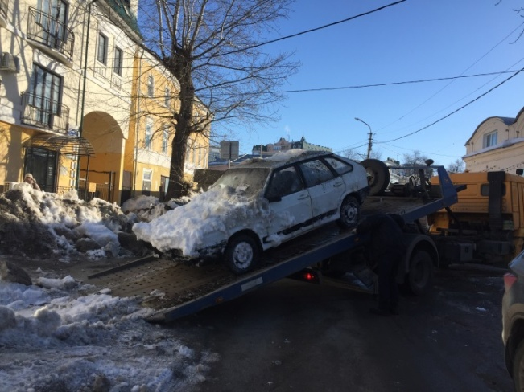  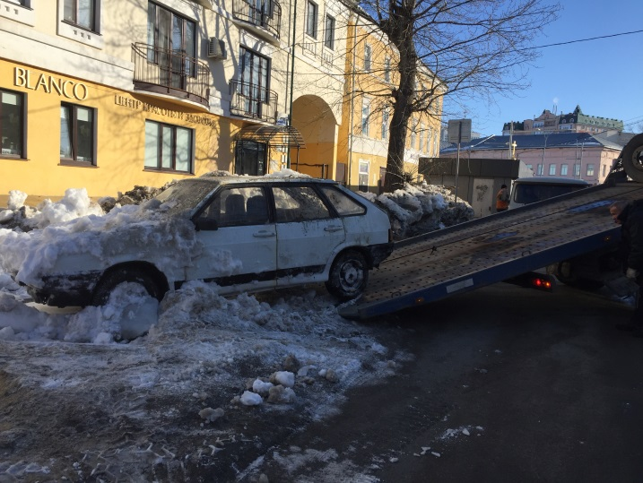 | 